Kl. 6 Podczas opracowania poszczególnych zagadnień możesz korzystać z dostępnych źródeł informacji
- Zaznacz współrzędne geograficzne na siatce geograficznej.

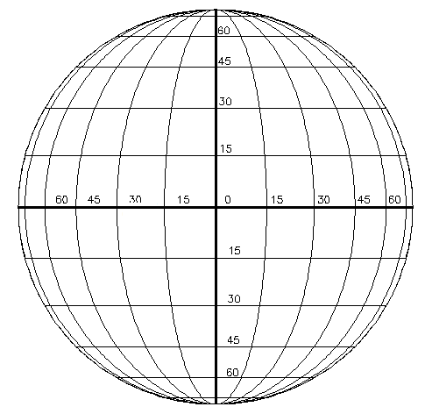
(południki, równoleżniki, Południk 0°, Równik)

- Uzupełnij zdania
Dzięki temu ruchowi Ziemia obiega Słońce w ciągu 365 dni to znaczy w ciągu ROKU. Jeden obieg powoduje powstanie PÓR ROKU . Jest to ruch ……………………………………………………..
Ruch ten odbywa się z zachodu na wschód, trwa 24 godziny – czyli DOBĘ. Jego następstwem jest DZIEŃ I NOC. Około godziny 12.00 w południe słońce góruje, a więc znajduje się najwyżej nad horyzontem. Jest to południe słoneczne. Ten ruch nazywa się: ……………………………………………………………

- Połącz porę roku z datą, która ją rozpoczyna
21 marca JESIEŃ
22 czerwca ZIMA
23 września WIOSNA
22 grudnia LATO

- Zaznacz Europę nas mapie Świata
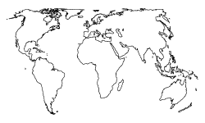

- Uzupełnij zdania opisujące położenie Europy. Skorzystaj z podpowiedzi w nawiasach
(zachodniej, północnej, Spokojny, Atlantycki, Indyjski, Arktyczny)
Europa leży na półkuli……………………………... Europę oblewają : Ocean ………………………………………………. od północy i Ocean ………………………………………………od zachodu.
- Podaj dwie przyczyny migracji ludności

- ……………………………………………………………………..

- ……………………………………………………………………

